5º Salão dos Artistas Sem Galeria abre mostras com obras dos 10 artistas selecionados nas galerias Zipper e Casa da Xiclet

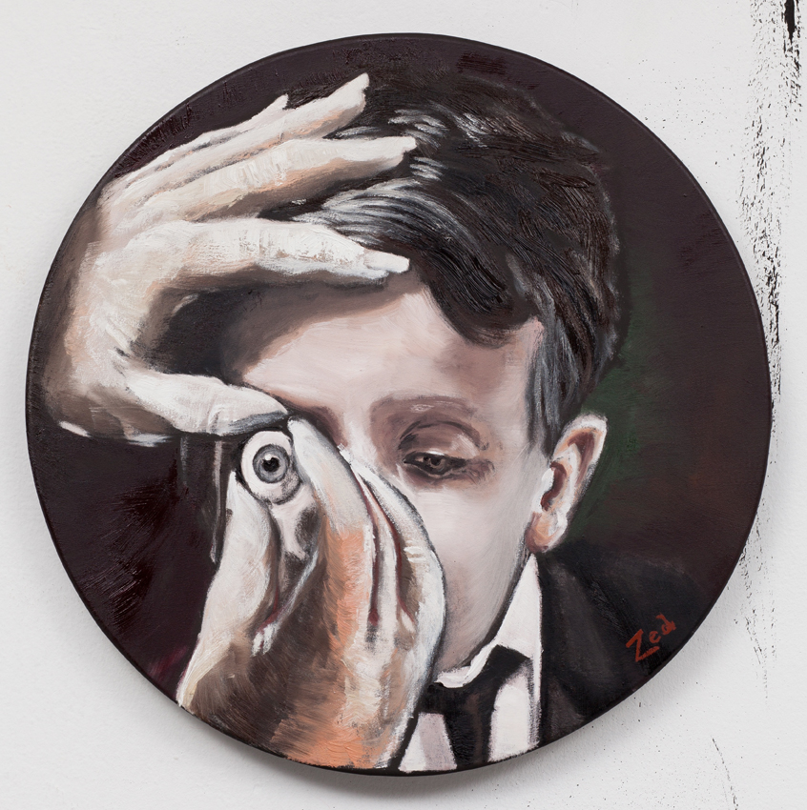
"Menino Com Olho De Vidro" (2012), do artista Zed Nesti

A 5ª edição do Salão dos Artistas Sem Galeria, promovido pelo Mapa das Artes (www.mapadasartes.com.br), definiu os dez artistas selecionados que participarão de duas mostras coletivas simultâneas em São Paulo em 2014, na Galeria Zipper (de 16 de janeiro, das 19h às 22h, a 16 de fevereiro de 2014) e na Casa da Xiclet (de 17 de janeiro, das 19h às 23h, a 15 de fevereiro de 2014). São eles Clara Benfatti (França/SP), Flora Rebollo (SP), Zed Nesti (RJ/SP), Guilherme Callegari (SP), Sheila Ortega (SP), Marcos Akasaki (SP), Heleno Bernardi (MG/RJ), Daniel Duda (PR), Regina Cabral de Mello (EUA/RJ) e Tchelo (SP). O júri de seleção foi formado pelos curadores João Spinelli e Paula Braga e pelo galerista Elísio Yamada (Galeria Pilar).

O Salão dos Artistas Sem Galeria tem como objetivo avaliar, exibir, documentar e divulgar a produção de artistas plásticos brasileiros que não tenham contratos verbais ou formais (representação) com qualquer galeria de arte na cidade de São Paulo. Alguns artistas selecionados nas edições anteriores deste salão, hoje são representados por galerias em São Paulo. Entre as galerias estão Mendes Wood DM, Central Galeria de Arte, Fauna Galeria, Galeria Oscar Cruz, Galeria Pilar, Galeria Lourdina Jean Rabieh, entre outras.

A 5ª edição do Salão dos Artistas Sem Galeria, promovido por este Mapa das Artes, recebeu 149 inscrições de 11 Estados brasileiros mais o Distrito Federal. São Paulo compareceu com 94 artistas, sendo 77 da capital e 16 do interior, litoral e ABC. Rio de Janeiro teve 21 inscritos (17 da capital e quatro do interior e litoral). Paraná e Minas Gerais vieram em terceiro, com sete inscritos cada. Santa Cataria compareceu com seis inscrições. Em seguida vem Goiás e DF, com três inscrições cada. Rio Grande do Sul, Espírito Santo, Bahia e Pernambuco têm dois artistas cada. Mato Grosso compareceu com uma inscrição.

A galeria paulistana Zipper foi indicada como preferida dos 149 artistas inscritos. A Zipper recebeu 29 votos opcionais e espontâneos. É a primeira vez que isso acontece. Nas quatro edições anteriores, a galeria preferida foi a Vermelho, que recebeu 19 votos nesta edição e ficou em segundo lugar. Foram seguidas pelas galerias Casa Triângulo (17), Fortes Vilaça (16), Emma Thomas (13), Central (9), Choque Cultural e Logo (8 cada ), Marília Razuk (7), Nara Roesler e Virgílio (6 cada), Luisa Strina, Leme, Millan, Mendes Wood, Blau Projects e Casa da Xiclet (5 cada).

Pelo 5º ano consecutivo, Agnaldo Farias foi o curador preferido dos 149 artistas inscritos ao receber o voto de dez dos inscritos. A diferença em relação às edições anteriores é que este ano Farias empatou com Mário Gioia, também mencionado por dez artistas. A indicação de até três curadores na ficha de inscrição era opcional e espontânea. Em seguida vieram Fernando Oliva (nove votos), Paulo Herkenhoff, Paulo Miyada e Cauê Alves (sete votos cada) e Josué Mattos e Juliana Monachesi (cinco votos cada).

Histórico

A 1ª edição do Salão dos Artistas Sem Galeria selecionou os artistas Affonso Abrahão (SP), Amanda Mei (SP), Bartolomeo Gelpi (SP), Bettina Vaz Guimarães (SP), Christina Meirelles (SP), João Maciel (MG), Luiz Martins (SP), Rodrigo Mogiz (MG), Pedro Wirz (brasileiro radicado na Alemanha) e Sandra Lopes (SP). O júri de seleção foi composto pelo curador Cauê Alves e pelos galeristas Mônica Filgueiras e Daniel Roesler. As mostras aconteceram na Casa da Xiclet e na Matilha Cultural.

A 2ª edição do Salão selecionou os artistas Maria Luisa Editore, Anne Cartault d´Olive, Adriano Amaral, Camila Alvite e Tatewaki Nio (São Paulo / SP); Sidney Amaral (Mairiporã / SP); Roma Drumond (Rio de Janeiro / RJ); Osvaldo Carvalho (Niterói / RJ); Luiz Rodolfo Annes (Curitiba /PR); e Tatiana Cavinato (Belo Horizonte / MG). O júri de seleção foi formado por três galeristas de São Paulo: Fábio Cimino (Zipper), Juliana Freire (Emma Thomas) e Wagner Lungov (Central Galeria de Arte Contemporânea).

A 3ª edição do Salão selecionou os artistas Cris Faria (baiano radicado em Zurique, Suíça), Danielle Carcav (RJ), Diego de los Campos (SC), Edney Antunes (GO), Julio Meiron (SP), Maria Isabel Palmeiro (RJ), Pedro di Pietro (SP), Roberta Segura (SP), Rodrigo Sassi (SP) e Victor Lorenzetto Monteiro (ES). Os artistas foram selecionados pelos galeristas Jaqueline Martins, Henrique Miziara (Pilar) e Marcelo Secaf (Logo).

A 4ª edição do Salão selecionou os artistas Fábio Leão (AL/SP), Layla Motta (SP), Paula Scavazzini (SP), Viviane Teixeira (RJ), Elizabeth Dorazio (MG/SP), Roberto Muller (RJ), Betelhem Makonnen (Etiópia/RJ), Fabíola Chiminazzo (PR/SP), Michelly Sugui (ES) e AoLeo (RJ). O júri de seleção foi formado pelo galerista Ricardo Trevisan (Casa Triângulo), pelo curador e professor da FAAP Fernando Oliva e pelo curador independente Gilmar Camilo (GO).

Serviço:

Exposições simultâneas do 5º Salão dos Artistas sem Galeria, com 10 artistas

ZIPPER GALERIA
Abertura: 16 de janeiro, quinta-feira, das 19h às 22h
Período expositivo: de 16 de janeiro a 15 de fevereiro de 2014
Rua Estados Unidos, 1.494, Jardins, São Paulo, SP
Tel.: (11) 4306-4306
Seg. a sex., 10h/19h; sáb., 11h/17h.
www.zippergaleria.com.br
Entrada gratuita

CASA DA XICLET
Abertura: 17 de janeiro, sexta-feira, a partir das 19 horas
Período expositivo: de 17 de janeiro a 16 de fevereiro de 2014
Rua Fradique Coutinho, 1.855, Vila Madalena, São Paulo, SP
Tel.: (11) 2579-9007
Qui. a dom., 14h/20h.
casadaxiclet@gmail.com
www.casadaxiclet.com
Entrada gratuita

Mais informações para a imprensa:
Tiago Santos
TSantos Assessoria de Comunicação
Alameda Eduardo Prado, 723, c. 13
Tel. (11) 2679-6721 | 98489-8228.

